Sendip源代码分析技术文档

Sendip是Linux下的IP数据包发送软件，它允许用户构造任意的甚至是不合法的IP数据包，并自动选择一个正确接口把它发送出去。sendip工作的基本原理是利用原始套接口编程技术，创建一个原始套接口，然后设置该套接口的IP_HDRINCL选项，从而可以由程序使用者代替操作系统任意构造IP数据报首部、上层协议首部和数据。然后利用sendto()系统调用，发送这个数据报。sendip目前的最新版本是2.1，本文挡讨论的版本是2.0。本文档首先介绍了sendip
主函数的工作流程，然后介绍了一些sendip主函数调用的附加函数，系统调用
的功能和使用方法。最后介绍了sendip不完全移植到FreeBSD下遇到的一些问题及解决办法。

第一节 程序工作流程及主函数分析

  - 主函数流程图介绍

sendip主函数位于sendip.c里，主要完成命令行输入的解析处理，模块

加载，初始化，模块函数调用，拼接数据报，发送数据报等功能。其流程图如下：

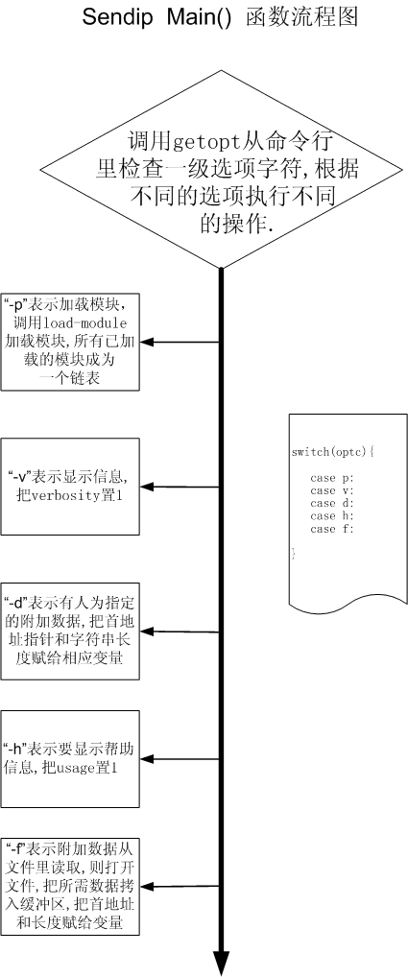
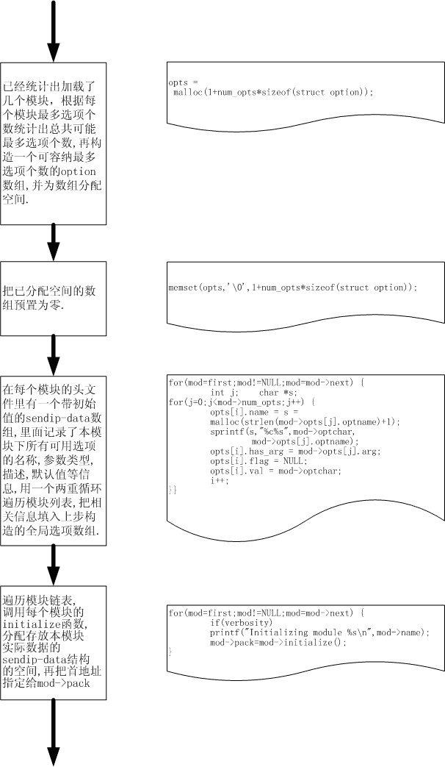
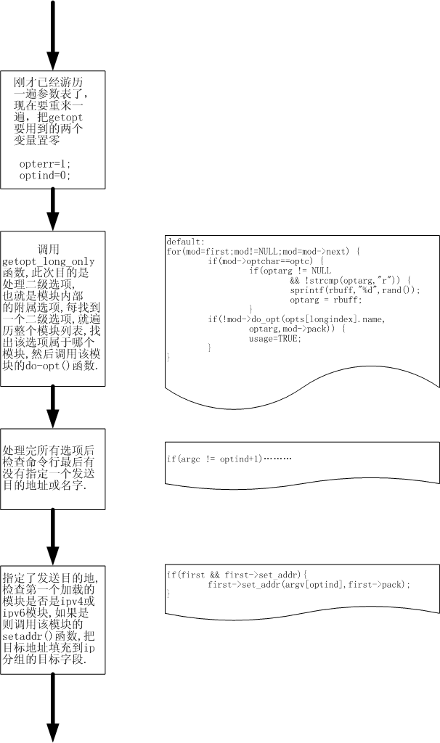
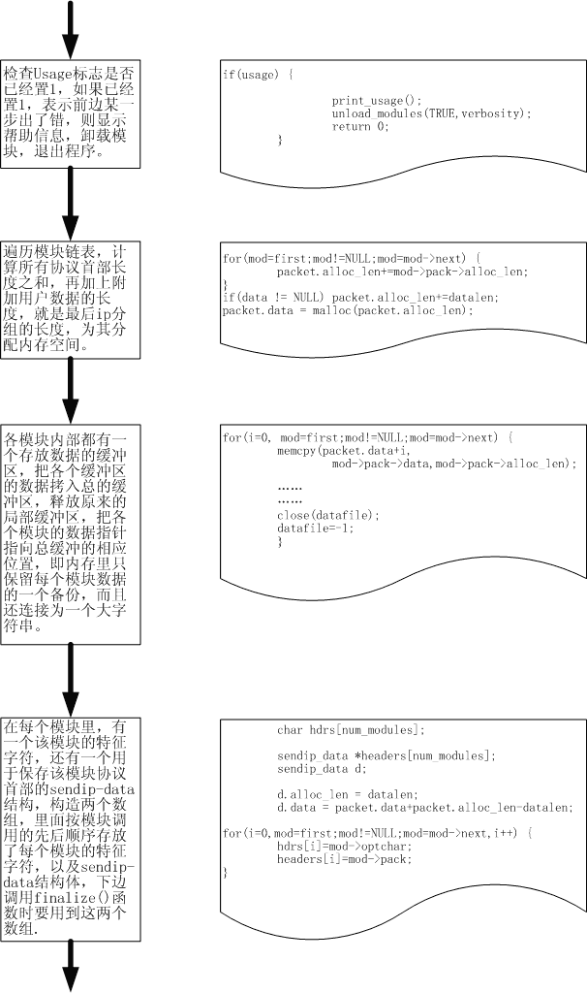
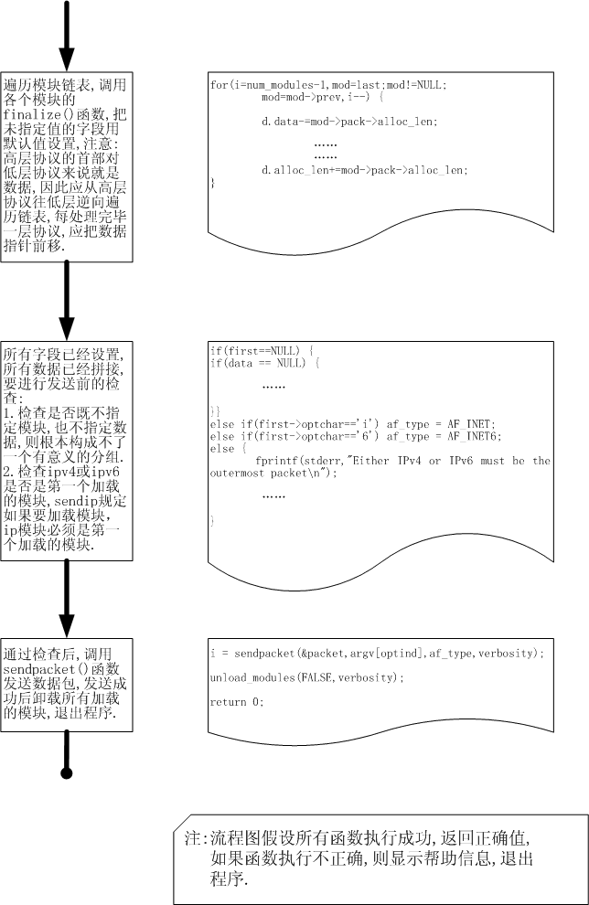

1.2 主函数的代码分析

int main(int argc, char *const argv[]) {
int i;

定义一个option结构的数组名（指针），用于保存所有的模块下的子选项。
struct option *opts;

longindex变量用于指出getopt-long-only返回的一个子选项是所有子选项列表里的第几个。
int longindex=0;
char rbuff[15];

usage用于指示是否要显示帮助信息，verbosity用于指示是否要显示详细信息。
bool usage=FALSE, verbosity=FALSE;
char *data=NULL;
int datafile=-1;

定义要从文件里读数据要用的一些变量。
int datalen=0;

用于遍历链表所用的临时sendip-module类型变量。
sendip_module *mod;

用于接受getopt返回的选项特征字符的临时变量。
int optc;

用于保存最后的连头带数据的整个数据分组的结构体，sendto函数最后发送的就是这个变量里的data字符串。
sendip_data packet;

num-modules用于记录所加载的模块数，遍历链表时要用作循环变量。
int num_modules=0;

记录总共有的选项数（包括模块下的所有子选项）。
num_opts = 0;

指向模块结构链表头 ，尾的指针。
first=last=NULL;

程序名及路径，显示辅助信息时用。
progname=argv[0];

用于初始化随机数种子。
srand(time(NULL));

两变量在getopt.*里定义，用于记住参数列表里已经分析到什么位置了

opterr=0; optind=0;
while(optind<argc && (EOF != (optc=getopt(argc,argv,"-p:vd:hf:")))) {
switch(optc) {

“-p”加载模块，optarg里是模块名，getopt只返回“-”后面的字母
case 'p':
if(load_module(optarg))
num_modules++;
break;

显示详细信息 “-v”
case 'v':
verbosity=TRUE;
break;

附加消息 “-d”
case 'd':
data=optarg;
datalen = compact_string(data);
break;

显示帮助信息
case 'h':
usage=TRUE;
break;

从文件读取将要发送的数据
case 'f':
datafile=open(optarg,O_RDONLY);
if(datafile == -1) {
perror("Couldn't open data file");
fprintf(stderr,"No data will be included\n");
} else {
datalen = lseek(datafile,0,SEEK_END);
if(datalen == -1) {
perror("Error reading data file: lseek()");
fprintf(stderr,"No data will be included\n");
datalen=0;
} else if(datalen == 0) {
fprintf(stderr,"Data file is empty\nNo data will be included\n");
} else {
data = mmap(NULL,datalen,PROT_READ,MAP_SHARED,datafile,0);
if(data == MAP_FAILED) {
perror("Couldn't read data file: mmap()");
fprintf(stderr,"No data will be included\n");
data = NULL;
datalen=0;
}
以上一段是文件操作
}
}
break;

返回异常，不进行操作，也不break。
case '?':
case ':':

跳过该字符，参考getopt的使用
nextchar = NULL; optind++;
break;
}
}

opts是个option数组名，用于保存所有子选项的信息，分配空间时预留了容纳所有选项的空间（所有模块）

opts = malloc(1+num_opts*sizeof(struct option));

分配时多分了一字节,并且置零。
memset(opts,'\0',1+num_opts*sizeof(struct option));

以下是挨个模块循环,i用来递增表示全体子选项里的index
i=0;
for(mod=first;mod!=NULL;mod=mod->next) {

j用来递增表示每个模块里子选项的index
int j;
char *s; nasty kludge because optoion.name is const
for(j=0;j<mod->num_opts;j++) {
opts[i].name = s = malloc(strlen(mod->opts[j].optname)+1);

分配选项名空间并拷贝值
sprintf(s,"%c%s",mod->optchar,mod->opts[j].optname);

判断是否有附加参数
opts[i].has_arg = mod->opts[j].arg;
opts[i].flag = NULL;

获取某一模块的选项特征字符
opts[i].val = mod->optchar;
i++;
}
}
if(verbosity) printf("Added %d options\n",num_opts);

/* Initialize all */
for(mod=first;mod!=NULL;mod=mod->next) {
if(verbosity) printf("Initializing module %s\n",mod->name);

调用每个模块的initialize,分配存放本模块首部实际数据的sendip-data空间 分配给pack。
mod->pack=mod->initialize();
}
opterr=1;

前边已经游历一遍参数表了，现在要重来一遍，index置零
optind=0;
while(EOF != (optc=getopt_long_only(argc,argv,"p:vd:hf:",opts,&longindex))) {

switch(optc) {
case 'p':
case 'v':
case 'd':
case 'f':
case 'h':

已经处理过了
break;

出错
case ':':
usage=TRUE;
fprintf(stderr,"Option %s requires an argument\n",
opts[longindex].name);
break;

出错
case '?':
usage=TRUE;
fprintf(stderr,"Option starting %c not recognized\n",optopt);
break;

以下执行子选项功能
default:
for(mod=first;mod!=NULL;mod=mod->next) {
if(mod->optchar==optc) {
/* Random option arguments */
if(optarg != NULL && !strcmp(optarg,"r")) {

sprintf(rbuff,"%d",rand());
optarg = rbuff;
}

调用个模块的do-opt，处理命令行输入的指定参数，产生并整理各协议层首部,
存放在该模块的实际数据存放区pack。
if(!mod->do_opt(opts[longindex].name,optarg,mod->pack)) {
usage=TRUE;

}
}
}
}
}

判断是否设定目标地址，为何加1与getopt的使用有关 可能是arg[0]是程序名的缘故。
if(argc != optind+1) {
usage=TRUE;
if(argc-optind < 1) fprintf(stderr,"No hostname specified\n");
else fprintf(stderr,"More than one hostname specified\n");
} else {

如果有模块被加载,而且第一个模块有set-addr函数 则一定是ipv4或ipv6模块了,调用该函数用最后设的目标地址置发送地址 可见如果 -is 202.112.144.30,最后又指定发往211.71.69.139,则以最后指定为准发送目的地。
if(first && first->set_addr) {
first->set_addr(argv[optind],first->pack);

}
}

if(usage) {
print_usage();
unload_modules(TRUE,verbosity);
return 0;
}

容器初始化
packet.data = NULL;
packet.alloc_len = 0;

packet.modified = 0;

计算发送包首部（各层次协议首部）总长度。

for(mod=first;mod!=NULL;mod=mod->next) {
packet.alloc_len+=mod->pack->alloc_len;
}

如果有附加数据的话，再加上附加数据长度。
if(data != NULL) packet.alloc_len+=datalen;

根据总长度分配空间。
packet.data = malloc(packet.alloc_len);

拷入数据,从各模块各自的保存空间拷到最终的大容器里。
for(i=0, mod=first;mod!=NULL;mod=mod->next) {

memcpy(packet.data+i,mod->pack->data,mod->pack->alloc_len);

及时释放各模块的保存空间。
free(mod->pack->data);
mod->pack->data = packet.data+i;

把原来指向各模块保存数据地址的指针改为指向该模块数据在总容器里的位置,相当于本模块数据并未丢,只是换了个地方。
i+=mod->pack->alloc_len;

}

刚才处理了首部信息的指针,现在处理附加数据,附加数据有可能从文件来。
if(data != NULL) memcpy(packet.data+i,data,datalen);

if(datafile != -1) {
munmap(data,datalen);
close(datafile);
datafile=-1;
}

{

构造一个字符数组,用于按顺序列出所有被加载模块的模块特征字符。
char hdrs[num_modules];

构造一个sendip-数组,用于指向各模块的sendip-data。更直接的目的是要sendip-data里的data指针,它指向本模块的首部数据在最终缓冲区里的位置
sendip_data *headers[num_modules];

sendip_data d;

d.alloc_len = datalen;

d的data指针指向最终缓冲区里的附加数据的开始地址
d.data = packet.data+packet.alloc_len-datalen;

遍历链表，逐个连接被加载模块特征字符串
for(i=0,mod=first;mod!=NULL;mod=mod->next,i++) {
hdrs[i]=mod->optchar;
headers[i]=mod->pack;
}

for(i=num_modules-1,mod=last;mod!=NULL;mod=mod->prev,i--) {

if(verbosity) printf("Finalizing module %s\n",mod->name);

如果是ip头,它的finalize不用以下两个参数，如果是其他头,它的finalize可能用到ip头的内容，但肯定不用关于自己的这两个参数,总之,可以删了关于自己的。
hdrs[i]='\0';

headers[i] = NULL;

mod->finalize(hdrs, headers, &d, mod->pack);

/* Get everything ready for the next call */
d.data-=mod->pack->alloc_len;

后一层的头对前一层来说就是数据，所以数据区首指针前移，而数据长度增大
d.alloc_len+=mod->pack->alloc_len;

}
}
{
int af_type;
if(first==NULL) {
if(data == NULL) {

如果发现没有模块，没有数据，报告错误，无发送内容。
fprintf(stderr,"Nothing specified to send!\n");
print_usage();
unload_modules(FALSE,verbosity);

FALSE表示不释放空间，因为根本就没分配空间。
return 1;
} else {
af_type = AF_INET;
}
}

sendip规定，ip模块必须是第一个被加载的模块，意味着写参数表是-p ipv4或-p ipv6必须先于其他-p给出。
else if(first->optchar=='i') af_type = AF_INET;
else if(first->optchar=='6') af_type = AF_INET6;
else {

fprintf(stderr,"Either IPv4 or IPv6 must be the outermost packet\n");
unload_modules(FALSE,verbosity);
return 1;
}

发送数据，此刻optind还指向最后一个参数，就是最后指定的发送目的地。
i = sendpacket(&packet,argv[optind],af_type,verbosity);
}
unload_modules(FALSE,verbosity);

return 0;
}

1.3 各模块结构及共同函数分析

sendip软件使用了共享库的技术，每个协议都对应一个模块，模块里一般包括初始化，参数选项处理，默认值处理，本模块常数返回等几个功能性函数。Ipv4和ipv6两个模块还有setaddr( )函数。 主函数对待这些模块不分先后，以链表的形式对它们动态载入，需要几个协议就加载几个协议处理模块。下面就以ipv4模块为例子，对各个模块里的共同函数进行分析，其它模块内的同名函数，除处理字段名不同外，在使用方法，运行机制方面是完全相同的。

const char opt_char='i';

代表本模块所有可能出现的子选项都以共同的标志字符"i" 开头

static void ipcsum(sendip_data* ip_hdr);

传入参数：传入一个指向sendip-data结构体的指针,指向的位置就是用来保
存要构造的ip头

1.静态函数,在本文件以外无法调用.
2.构造一个ip-header结构体指针,把ip-hdr(传入参数)里的data指针值赋
给该指针(经过类型转换),ip-header结构里有个checksum校验和字段,调用csum()函数,计算校验和,再赋给checksum字段.

返回值：无返回值

sendip_data* initialize(void)

- 构造一个sendip-data结构体指针,为其分配内存空间,构造一个
ip6-header结构体指针，为其分配内存空间,该空间以后就用于保存本模块的首部详细内容,
- 将ip6-header区域预置0, 将sendip-data里的data指针指向ip6-header
区域,将sendip-data里的alloc-len(空间大小)变量设置为ip6-header(ip6头)的大小,将修改指示控制字(int,每位代表一个字段是否修改过)置0.

返回值：该sendip-data结构体指针.

bool set_addr(char* hostname,sendip_data* pack)

传入参数：传入一个主机名,也可以是ipv4的地址的字符串形式
(xxx.xxx.xxx.xxx)，首部存放空间指针pack。
- 用gethostbyname2函数,传入目标主机的ip地址或主机名,返回一个
hostent结构。
- 判断该ip头结构中的"源地址已修改"标志位,如未设置,则设定该ip头结
构中的源地址为"127.0.0.1"。
3.判断该ip头结构中的"目的地址已修改"标志位,如未设置,hostent结构中包含的地址大小等于ipv4地址结构体的大小则设定该ip头结构中的目的地址为hostent中所包含的目的地址。

返回值：返回值,成功返回真,否则假

bool do_opt(char *opt ,char* arg,sendip_data* pack)

传入参数：执行选项操作,传入一个字符串opt, 是子选项,如:"6i,6d,
ts,tt"之类,其中第一个字符是该模块共同的标志字符，如“6，t“等。传入一个字符串arg,是命令行中跟在该子选项后的参数字符串,如"-ts 139"中的"139"。传入的sendip-data->data指针就是保存该ip头的内存块.

- 构造一个ip-header指针指向pack->data空间
- 判断跟在ipv4模块的模块标志字符"i"后面的那个子选项字符,进入一个
switch结构。针对每个子选项,调用strtoul() htons() inet_addr()函数把字符串形式的数字换成整型,符合网络字节顺序的数据,赋给ip-header结构体中的相应字段,并把sendip-data结构中的修改指示控制字的相应标志位(见sendip-data结构介绍)置1。
3.其中"-if*"后面还有更细的选项参数，还要判断＂f＂再后一位的字符，进入里一层的switch结构，这步主要是设置ip头里的一些标志位。

返回值：如果成功返回真，否则为假

bool finalize(char *hdrs, sendip_data *headers[], sendip_data *data,sendip_data *pack)

传入参数：该模块里传入的参数里面只有最后一个有用，pack->data指向保
存ip头的内存块
1.构造一个ip-header指针，指向pack－＞data空间
2.检查pack里的＂修改指示控制字＂的各个标志位，如果设１表示人为指
定了，如果是０表示未指定，则用默认值赋给ip头，并设置相应的标志位．

返回值：成功返回真

int num_opts()

在ipv4.h里定义了一个sendip-option数组，里面的初始值包括了ipv4模块可能出现的所有选项标志字符（串），描述，和默认值.用数组的总长度除以单个sendip-option结构体的长度，就是该模块所可能有的所有选项的个数．

sendip_option *get_opts()

在ipv4.h中定义了一个sendip-option数组，该函数返回该数组的起始地址

char get_optchar()

该函数返回本模块所有子选项的共同标志字符．

1.4 sendip用到的其它函数

static int sendpacket(sendip_data *data, char *hostname, int af_type,
bool verbose) {

_sockaddr_storage *to = malloc(sizeof(_sockaddr_storage));
int tolen;

发送数据用的套接字号
int s;

用于接收gethostbyname2返回值的hostent结构体
struct hostent *host = NULL;

IPv4的套接字地址结构体，内部保存了目的地址，目的端口。
struct sockaddr_in *to4 = (struct sockaddr_in *)to;

两者指向同一个地方，定义见后。调用套接字函数要用到。
struct sockaddr_in6 *to6 = (struct sockaddr_in6 *)to;

记录发送的字节数
int sent;

将128字节区域全部置零
memset(to, 0, sizeof(_sockaddr_storage));

调用gethostbyname2函数，传入主机名和地址类型， 返回关于主机的信息存在hostent结构里。
if ((host = gethostbyname2(hostname, af_type)) == NULL) {
perror("Couldn't get destination host: gethostbyname2()");
return -1;
};

switch (af_type) {

置sockaddr-in套接字结构里的sin-family为af-inet，把v4地址拷到套接字地址结构里，把tolen置为v4套接字结构长度16，因为(-sockaddr-storage全长为128)，只用前一小部分。
case AF_INET:
to4->sin_family = host->h_addrtype;
memcpy(&to4->sin_addr, host->h_addr, host->h_length);
tolen = sizeof(struct sockaddr_in);
break;

置套接字结构里的地址类型为af-inet6,把v6地址拷入套接字地址结构,(在输入命令选项参数里指定的和这里指定的目的地址相冲突时,以这里的为准.)
置tolen,v6的套接字地址结构为24.
case AF_INET6:
to6->sin6_family = host->h_addrtype;
memcpy(&to6->sin6_addr, host->h_addr, host->h_length);
tolen = sizeof(struct sockaddr_in6);
break;

default:
return -2;
break;
}

如果设置了-v参数,将包所有内容以hex和ascii形式输出
if(verbose) {
int i, j;
printf("Final packet data:\n");
for(i=0; i<data->alloc_len; ) {
for(j=0; j<4 && i+j<data->alloc_len; j++)
printf("%02X ", (unsigned char)(data->data[i+j])); 打印十六进制数
printf(" ");
for(j=0; j<4 && i+j<data->alloc_len; j++)
printf("%c", isprint(data->data[i+j])?data->data[i+j]:'.');
printf("\n"); 打印ascii形式字符
i+=j;
}
}

调用socket函数申请套接字,类型RAW,返回int型的套接口描述斧
if ((s = socket(af_type, SOCK_RAW, IPPROTO_RAW)) < 0) {
perror("Couldn't open RAW socket");
return -1;
}

设置套接字的参数,IP_HDRINCL含义是我们可以自己决定IP首部各字段
if(af_type == AF_INET) {
int on=1;
if (setsockopt(s, IPPROTO_IP,IP_HDRINCL,&on,sizeof(on)) <0) {
perror ("Couldn't setsockopt IP_HDRINCL");
return -2;
}
}

调用sendto 函数发送数据包,返回发送 成功字节数
sent = sendto(s, (char *)data->data, data->alloc_len, 0, (void *)to, tolen);
if (sent == data->alloc_len) {
if(verbose) printf("Sent %d bytes to %s\n",sent,hostname);
} else {
if (sent < 0)
perror("sendto");
else {
if(verbose) fprintf(stderr, "Only sent %d of %d bytes to %s\n",
sent, data->alloc_len, hostname);
}
}
close(s);

返回发送成功字节数
return sent;
}

卸载模块，释放无用内存空间
static void unload_modules(bool freeit, int verbosity) {

用于遍历模块链表的临时指针
sendip_module *mod, *p;
p = NULL;
for(mod=first;mod!=NULL;mod=mod->next) {
if(verbosity) printf("Freeing module %s\n",mod->name);
释放模块本身空间
if(p) free(p);
p = mod;

释放模块名字保存空间,模块本身空间里只有name的指针
free(mod->name);

释放保存模块数据的空间,该空间在各模块initialize中分配
if(freeit) free(mod->pack->data);

释放保存sendip-data指针的空间, 在main函数里调用initialize函数时赋值
free(mod->pack);

关闭模块句柄
(void)dlclose(mod->handle);

}
if(p) free(p);
}

加载模块，modname是加载模块的名字
static bool load_module(char *modname) {

为模块结构本身分配空间
sendip_module *newmod = malloc(sizeof(sendip_module));

定义遍历链表的临时指针
sendip_module *cur;
int (*n_opts)(void);
sendip_option * (*get_opts)(void);

三个指向函数的指针，指向各个模块里都有的函数
char (*get_optchar)(void);

检查模块是否加载过，
for(cur=first;cur!=NULL;cur=cur->next) {
if(!strcmp(modname,cur->name)) {
memcpy(newmod,cur,sizeof(sendip_module));
newmod->num_opts=0;

如果已经加载过则退出，但是空间已经分配了，重复模块也是链表里的一环。
goto out;
}
}

为模块名分配空间
newmod->name=malloc(strlen(modname)+strlen(SENDIP_LIBS)+strlen(".so")+2);

把模块名存放地和模块结构里的name指针挂钩
strcpy(newmod->name,modname);

加载模块，用共享库的名字
if(NULL==(newmod->handle=dlopen(newmod->name,RTLD_NOW))) {

加载失败，改用带路径模块全名
sprintf(newmod->name,"%s/%s.so",SENDIP_LIBS,modname);

if(NULL==(newmod->handle=dlopen(newmod->name,RTLD_NOW))) {

再失败，改用不带so的全名
sprintf(newmod->name,"%s/%s",SENDIP_LIBS,modname);

if(NULL==(newmod->handle=dlopen(newmod->name,RTLD_NOW))) {

还失败，报错
fprintf(stderr,"Couldn't open %s: %s\n",modname,dlerror());

释放模块
free(newmod);

return FALSE;
}
}
}

此处已经加载成功了，设置模块结构里的initialize指针，指向模块里的函数
if(NULL==(newmod->initialize=dlsym(newmod->handle,"initialize"))) {
fprintf(stderr,"%s doesn't have an initialize function: %s\n",modname,
dlerror());
dlclose(newmod->handle);
free(newmod);
return FALSE;
}

设置模块结构里的do-opt指针，指向模块里的函数
if(NULL==(newmod->do_opt=dlsym(newmod->handle,"do_opt"))) {
fprintf(stderr,"%s doesn't contain a do_opt function: %s\n",modname,
dlerror());
dlclose(newmod->handle);
free(newmod);
return FALSE;
}
newmod->set_addr=dlsym(newmod->handle,"set_addr"); don't care if fails

设置模块结构里的finalize指针，指向模块里的函数
if(NULL==(newmod->finalize=dlsym(newmod->handle,"finalize"))) {
fprintf(stderr,"%s\n",dlerror());
dlclose(newmod->handle);
free(newmod);
return FALSE;
}

设置模块结构里的num_opts指针，指向模块里的函数
if(NULL==(n_opts=dlsym(newmod->handle,"num_opts"))) {
fprintf(stderr,"%s\n",dlerror());
dlclose(newmod->handle);
free(newmod);
return FALSE;
}

设置模块结构里的get_opts指针，指向模块里的函数
if(NULL==(get_opts=dlsym(newmod->handle,"get_opts"))) {
fprintf(stderr,"%s\n",dlerror());
dlclose(newmod->handle);
free(newmod);
return FALSE;
}

设置模块结构里的get_optchar指针，指向模块里的函数
if(NULL==(get_optchar=dlsym(newmod->handle,"get_optchar"))) {
fprintf(stderr,"%s\n",dlerror());
dlclose(newmod->handle);
free(newmod);
return FALSE;
}

设置本模块的选项数
newmod->num_opts = n_opts();

设置本模块的特征字符
newmod->optchar=get_optchar();

newmod->opts = get_opts();

逐个累加，计算总的选项数
num_opts+=newmod->num_opts;

out:
newmod->pack=NULL;
newmod->prev=last;
newmod->next=NULL;
last = newmod;
if(last->prev) last->prev->next = last;
if(!first) first=last;

return TRUE;
}

第二节 sendip使用的系统调用及结构体定义

struct hostent* gethostbyname2(char* hostname , int af_type)

gethostbyname2（）是gethostbyname的提升版本，传入主机名
函数通过查询DNS服务器或本地数据库，获取主机信息，并在一个
hostent结构体中返回这些信息。在这里，主机名字符串可以是
主机名字，也可以是ip地址的字符串形式。

unsigned long int strtoul(const char* nptr ,char **endptr,int base)

把一个以字符串形式给出的整数转换为一个无符号整数。
Nptr; 指向字符串数据的指针。
Endptr：函数会把第一次发现无效字符（非数字）的地点存入该指针。
Base：通常设为零，表示是10进制。

unsigned short htons(unsigned short host)
unsigned long htonl(unsigned long host)
unsigned short ntohs(unsigned short network)
unsigned long ntohl(unsigned long network)

上边四个函数都是把主机数据转换成网络字节顺序的数据，便于网上传输。

unsigned long int inet_addr(const char* i_addr)

把一个一般的用 数字+点+数字… 形式的ipv4 网络地址转换为一个32比特的二进制值,用于网络传输.如果转换失败,返回”-1”. 注意:”-1”在内存里表示是”FFFFFFFF”，相当于”255.255.255.255”,容易引起歧义,所以该函数已逐渐废弃,而用inet-aton()代替。

int socket(int domain,int type,int protocol)

创建一个套接字,返回套接字描述符。
Domain：指明了通信域,也就是指明了通信使用的协议族.参考关于socket的
man 帮助。
Type: 定义了套接字类型,本例中用的是SOCK_RAW,意思是可以操纵一些地
层的协议字段。
Protocol:在协议族里更明确指出是哪一种协议,这里指定的是AF_INET，参
考protocols(5)。

int sendto(int s,const void* msg,size_t len,int flags,const struct
sockaddr *to,socklen_t tolen)

从一个已建立的套接字接口发送数据。
S：套接字接口描述符。
Msg： 发送的消息的起始地址。
Len: 发送的消息的长度。
To: 套接字结构的指针，里面包含了目的地址。
Tolen: 套接字结构的长度,因为ipv4和ipv6的套接字结构长度并不一样。
函数需先查询结构里的表明地址类型的成员,然后才能正确读取
目的地址。
Flag: 用零就可以了。

int setsockopt(int s,int level,int optname,const void* optval,
socklen_t optlen)

为某个套接字接口设置参数
S：套接字接口描述符。
Level：指明该参数选项是针对哪一层协议的，可以用协议号来表示。
如：tcp – 6。

static int sendpacket(sendip_data* data, char* hostname ,int af_type,
bool verbose)

在sendip.c里定义,用于创建套接字以发送传入数据。

int isprint(int c)

检查传入字符是否是可打印字符,如果是,就返回非零值,如果不是
返回零。

void* dlopen(const char* filename,int flag)

根据传入的filename文件名加载一个动态运行库,返回该库的句柄。
Flag 指明了这个库和其他库如果有依赖关系时,系统该如何处理。
用RTLD_NOW 就可以了,表示由函数直接处理了。

void* dlsym(void* handle,char* symbol)

在已加载的动态运行库里根据一个符号句柄搜寻该符号,
通常是根据函数句柄搜寻该函数在库里的入口点.返回入口点的
地址。如果没有找到就返回NULL指针。

sendip_data: (sendip_module.h)
typedef struct{
char* data;
int alloc_len;
unsigned int modified;
}sendip_data;

用于保存各种协议首部，数据的一般结构，保存首部时三者都有用，最后一个modified是32位，每一位都表示某个协议里的一个字段， 为1表示已经指定了，为零表示未指定，最后用默认值。alloc-len表是该sendip-data结构保存的数据有多长。

sendip_option: (sendip_module.h)
typedef struct{
const char * optname;
const bool arg;
const char * description;
consst char * def
}sendip_option;

struct option{
#if defined _STDC_&&_STDC_
const char *name;
#else
char *name;
#endif
int has_arg;
int *flag;
int val;
};

上述两个都是表示选项内容的结构，并无本质不同，前者在每个模块里都定义了该类型的数组，并赋了初值，可以当常量数组来处置，指出了一些该模块选项的相关信息。

hostent: (Linux)
struct hostent{
char * h_name;p
char **h_aliases;
int h_addrtype;
socklen_t h_length;
char **h_addr_list;
#define h_addr h_addr_list[0]
}

调用gethostbyname2时返回的结构，保存了目的主机在本地数据库接口的相关信息。

struct in6_addr: (In.h)

struct in6_addr{
union{
uint8_t u6_addr8[16];
uint16_t u6_addr16[8];
uint32_t u6_addr32[4];
}in6_u;
#define s6_addr in6_u.u6_addr8
#define s6_aaddr16 in6_u.u6_addr16
#define s6_addr32 in6_u.u6_addr32
};

ipv6地址结构，是个共用体，对应多种地址划分方式

ipv6_header: (ipv6.h)
type def struct{
union{
struct ip6_hdrctl{
uint32_t ip6_unl_flow;
uint16_t ip6_unl_plen;
uint8_t ip6_unl_nxt;
uint*_t ip6_unl_hlim;
}ip6_unl;
uint8_t ip6_un2_vfc;
}ip6_ctlun;
struct in6_addr ip6_src;
struct in6_addr ip6_dst;
}ipv6_header;

ipv6首部的定义结构

struct sockaddr_in {
short sin_family; /* should be AF_INET */ 2byte
u_short sin_port; 2byte
struct in_addr sin_addr; 4byte
char sin_zero[8]; /* not used, must be zero */ 8byte
}; total 16byte

struct sockaddr_in6 {
u_char sin6_len; /* length of this structure */ 1byte
u_char sin6_family; /* AF_INET6 */ 1byte
u_int16m_t sin6_port; /* Transport layer port # */ 2byte
u_int32m_t sin6_flowinfo; /* IPv6 flow information */ 4byte
struct in6_addr sin6_addr; /* IPv6 address */ 16byte
}; total 24byte

两个socket套接字的结构体，长度并不相同。

第三节 sendip移植FreeBSD

由于某种原因，常常需要把sendip移植到FreeBSD操作系统下。虽然
Linux和FreeBSD操作系统同出自于BSD系列，但是Linux的网络实现部分源代码是另外编写的，实现方法与FreeBSD并不一样。因此在移植过程中，发现了一些问题，最重要的几个问题的解决办法如下：

1.Makefile不兼容的问题。

在实验中，Linux下的Makefile 在FreeBSD下不能直接使用，原因不明，
可能是$+ $@等通配符在FreeBSD下不支持。把Makefile中涉及通配符的地方全部改为逐个文件的手工编译语句，即可编译通过。

2.动态共享库的问题。
由于sendip 采用了.so动态共享库的机制，直接编译安装通过后，运行时会出现动态加载库出错的问题。经检查，代码正确无误，问题出于编译选项“-pg”上，“-pg”选项是一个除错辅助选项，对执行代码并无影响。所以可以去除该选项，运行证明，动态库加载成功。

3.sendto函数参数无效错误。
在Linux下，原始套接字的使用和FreeBSD下的使用有一点区别。就是任意构造的IP数据首部的IP首部长度和总长度字段在缓冲区里的存放格式应当是主机字节顺序。而在Linux下，所有字段都是以网络字节顺序存放的。由于IP首部长度字段连一个字节都不到，只有4比特，因此不存在什么字节顺序问题。在sendip软件的ipv4.c文件里，涉及总长度字段处理的地方有两处，一处是do_opt( )函数里的字段赋值语句：

case 'l':
iph->tot_len = htons((u_int16_t)strtoul(arg, (char **)NULL, 0));
pack->modified |= IP_MOD_TOTLEN;
break;

另一处是finalize( )函数里的总长度字段默认值设置语句：

if(!(pack->modified & IP_MOD_TOTLEN)) {
iph->tot_len=htons(pack->alloc_len + data->alloc_len);
}
这两个语句在赋值前都调用了htons( )语句进行主机字节顺序到网络字节顺序的转换，将这两个转换语句去掉，就可以解决参数无效错误。

4.ipv6下无法指定源地址的问题。
在使用中发现，ipv6无法指定源地址，用抓包软件分析发现，操作系统并没有使用sendip构造的ipv6数据包头，而是重新构造了一个ipv6数据报头，加在sendip构造的报头前边，造成了IP数据包的作废。FreeBSD系统下套接字实现采用的是传统BSD的实现代码，这套代码不支持由软件构造任意的ipv6报头，用户要修改ipv6报头的内容必须采用为套接字口设置参数选项的方式来逐个字段的设置。本实现中要手工设置的字段有两个：源地址和下一首部字段。下一首部字段可以在申请套接口时，指定socket( )函数的第三个参数为相应的协议号来指定。例如，申请时指定协议号为6，那么发送的ipv6数据报首部中下一协议字段的值就是6，表示下一首部是TCP。

指定ipv6源地址，要向套接口传送一个cmsghdr结构体，该结构体内包含了三个变量：
cmsg_len ：结构体长度，包含附加数据。
cmsg_level ：命令层次，一般在此处指定该选项是针对某一个协议。
cmsg_type ：命令类型，在此实现中指定为IN6_PKTINFO，表示要修改地址
和接口索引参数。
Cmsg_data[]：附加的数据缓冲区。不属于cmsghdr结构，但必须紧跟着
cmsghdr结构。

在指定ipv6源地址要用的cmsghdr结构里，cmsg-level设置为IPPROTO_IPV6；cmsg-type设置为IPV6_PKTINFO。然后使用setsockopt( )函数设置选项，并传入附加数据。
添加的源代码如下：

if(af_type == AF_INET6){
ipi6.cmsg_type=IPV6_PKTINFO;
ipi6.cmsg_level=IPPROTO_IPV6;
ipi6.cmsg_len=sizeof(struct in6_pktinfo)+sizeof(struct cmsghdr);
memcpy((void*)(&pinfo.ipi6_addr),(void*)(data->data+8),16);
pinfo.ipi6_ifindex=0;
memcpy(buf,&ipi6,sizeof(struct cmsghdr));
memcpy(buf+sizeof(struct cmsghdr),&pinfo,sizeof(struct in6_pktinfo));
setsockopt(s,IPPROTO_IPV6,IPV6_PKTOPTIONS,buf,sizeof(struct
in6_pktinfo)+sizeof(struct cmsghdr));
}

该段代码紧跟于套接字申请函数socket( )之后，功能就是设置ipv6的源地址。其中ipi6是一个cmsghdr结构体变量，pinfo是一个in6-pktinfo结构体变量，它们都在本函数的起始部分定义。

5.为sendip增加“-c xxx”的循环发送功能

根据以上分析，可以看到sendip构造了整个IP层及以上各层的数据报，以
字符串的形式存放在一个缓冲区内，然后调用sendpacket()函数将这个缓冲区
里的内容发送出去。发送过程中，缓冲区的内容并不改变。因此，如果调用
sendpacket（）函数时，不是调用一次，而是调用n 次，那么就将有n 个一模一样的数据报被发送。因此，在main函数里定义一个整型局部变量 sendnumber
，用于表示要发送的次数。然后在getopt函数里增加一个“case d：”入口，
把使用者在命令行里提供的发送次数转化为整形数，并赋值给sendnumber。
在调用sendpacket函数处，由一次调用改为循环调用，循环的次数就由“sendnumber-1”来确定，此处减去1是因为原始程序已经调用一次了。相关
代码如下：

i = sendpacket(&packet,argv[optind],af_type,verbosity);

扣除系统调用的一次发送
sendnumber--;

为避免显示 n 次发送的详细资料，将verbosity关闭
verbosity=FALSE;

检查，如果使用者设定sendnumber为1，那就无须进入循环
if(sendnumber!=0){
for(j=0;j<sendnumber;j++){

为了增强功能，使tcp的序列号每发送一次就增加1
if(tcp!=NULL) {
tcpseq=ntohl(tcp->seq);
tcp->seq=htonl(tcpseq+1);
tcp->check=htons(ntohs(tcp->check)-1);
}

每次循环都发送一个数据报
i = sendpacket(&packet,argv[optind],af_type,verbosity);
}

